Infancia Misionera 2014

Los niños ayudan

a los niños
dosier de prensa | 26 de enero de 2014

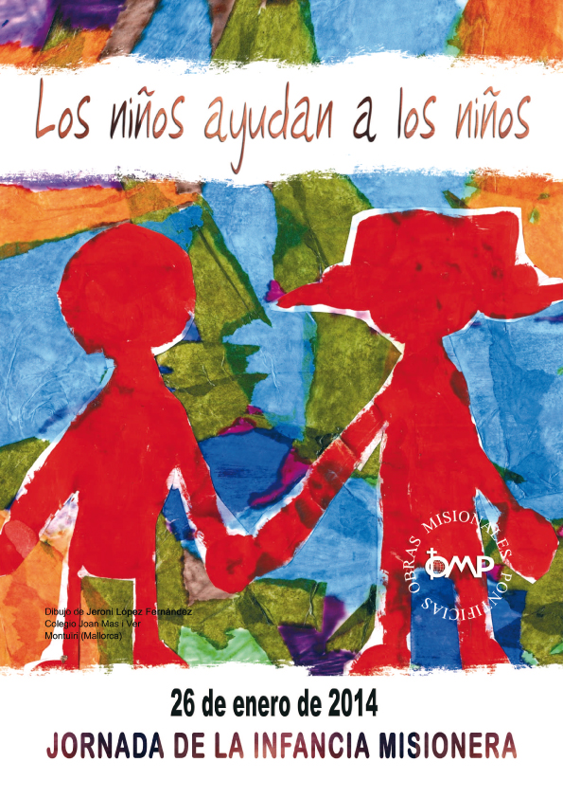
Para no perderse
¿Qué es Infancia Misionera?
Una institución de la Iglesia universal para promover la ayuda recíproca entre los niños del mundo. Miles de niños de los cinco continentes participan en esta Obra Pontificia, cuyo lema es "Los niños ayudan a los niños".

¿Cómo nació Infancia Misionera?
Nació en el año 1843, por iniciativa del obispo francés monseñor Forbin-Janson, que invitó a los niños de su diócesis a colaborar con los niños de China. Por su carácter eclesial y universal, en 1922 el papa Pío XI dio a esta Obra el carácter de “Pontificia”.

¿Cómo se puede colaborar?
Los primeros colaboradores de Infancia Misionera son los niños, que rezan por los otros niños de los territorios de misión y les entregan generosamente sus donativos. A través de ellos lo hacen también sus padres y familiares, sus educadores y tutores, y quienes se sienten solidarios con los más pequeños.

¿Cuándo se celebra la Jornada de Infancia Misionera?
En España la Jornada de Infancia Misionera se celebra el cuarto domingo de enero. La preparación de esta Jornada comienza con el Adviento Misionero y la presencia de los niños como “Sembradores de Estrellas” antes de Navidad, y se prolonga a lo largo del curso.
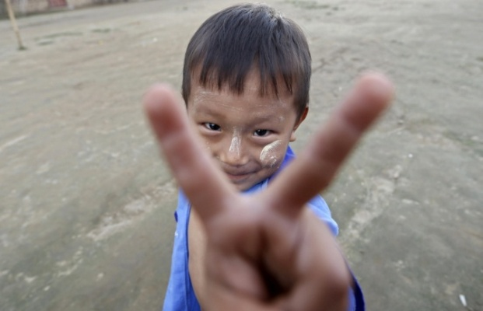
¿Dónde obtener más información?
La Delegación de Misiones de su diócesis pone a su disposición todo cuanto necesite. También está a su servicio la siguiente página web: www.infanciamisionera.es

Lema

El lema de este año retoma el lema fundacional de la Obra Pontificia de Infancia Misionera, y expresa su esencia:
“Los niños…
Hablamos de niños y niñas que de alguna manera entienden el compromiso de la solidaridad sin fronteras.
… ayudan…
Los niños son capaces de entender que lo que tienen lo han recibido gratuitamente y que están llamados a compartirlo con los demás.

… a los niños”

Se crea una corriente de solidaridad, especialmente con los niños más necesitados.

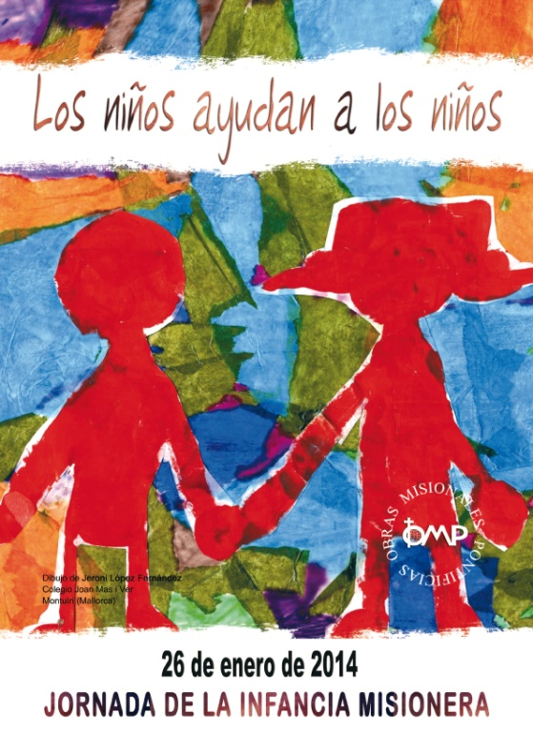
Cartel
El cartel de esta edición de Infancia Misionera es el dibujo ganador del concurso celebrado en España el año pasado, con ocasión del 170 aniversario de Infancia Misionera, de la mano de Jeroni López Fernández, de 8 años, del colegio C.P. Joan Mas i Verd de Montuïri (Mallorca).
La silueta de un niño y una niña unidos de la mano es la bella expresión de solidaridad y acompañamiento que este niño ha tenido la intuición de plasmar en el dibujo.
Nadie mejor que los niños puede expresar lo que es y significa el carisma fundacional de esta Obra Pontificia, en la que todos los niños son los protagonistas de la misión.


Infancia Misionera, pionera universal

en la defensa de la infancia

El 9 de mayo de 1843, el obispo francés Carlos-Augusto Forbin-Janson, puso en marcha la Infancia Misionera, conmovido por las noticias que llegaban de los misioneros en Asia, y quiso implicar a los niños en una vía de solidaridad para ayudar a otros niños que tenían necesidades por todo el mundo. Constituyó así una obra pionera en la atención a la infancia.
De hecho, pasaron 80 años antes de que la Sociedad de Naciones aprobara la primera Declaración de los Derechos del Niño, conocida como la Declaración de Ginebra. Hubo que esperar cien años desde la creación de esta Obra para que naciese el Fondo de Naciones Unidas para la Infancia (UNICEF).
En España, la Obra Pontificia de Infancia Misionera se instauró oficialmente en 1852, con el apoyo decidido de la Reina Isabel II. De hecho, la primera niña a la que se registró como miembro de la Infancia Misionera fue precisamente su hija mayor, la Princesa de Asturias.

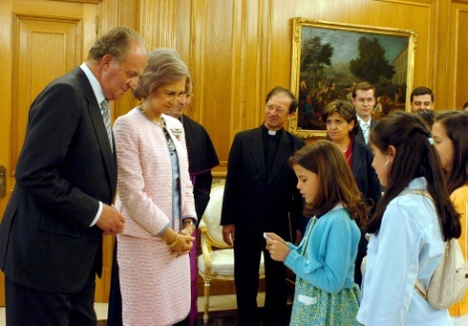
Y la historia continúa…
El 7 de junio de 2004, los Reyes de España, don Juan Carlos y doña Sofía, recibieron a una delegación de Infancia Misionera, con motivo del 160 aniversario de la Obra. Los niños les regalaron una hucha y el “Decálogo Misionero”.

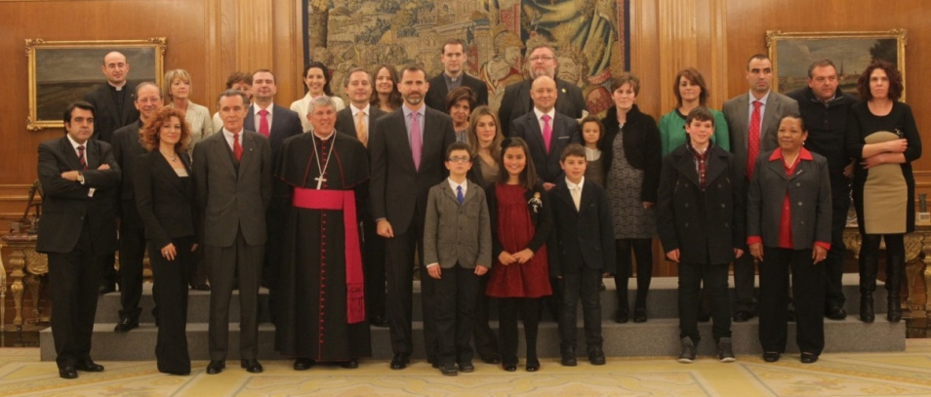
El 4 de enero de 2013, los Príncipes de Asturias recibieron en audiencia a los ganadores del concurso nacional de dibujo de Infancia Misionera,

La Infancia Misionera, con ojos de niño
El año pasado, con motivo del 170 aniversario de esta Obra Pontificia, se organizó un concurso de dibujo, bajo el título “Los niños ayudan a los niños”. Los tres ganadores nacionales fueron recibidos por los Príncipes de Asturias en el Palacio de la Zarzuela, junto con sus familias, el jurado y representantes de Obras Misionales Pontificias.
Como ellos, miles de niños de 8 a 12 años expresaron cómo entienden la Infancia Misionera, a través del dibujo.
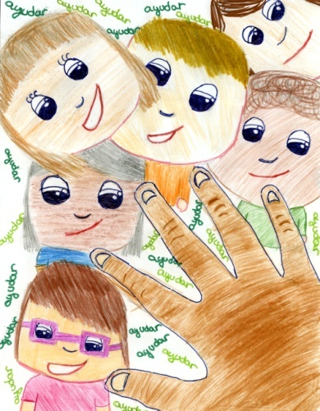
Otros finalistas
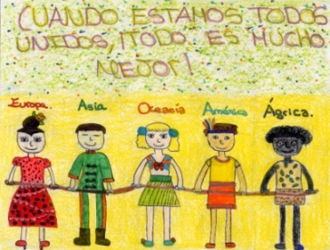
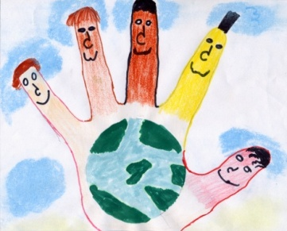

Marina Ramos Escuredo
Colegio Espíritu Santo
Astorga, León
Pablo Pérez Tena
Colegio Público Belia
Belchite, Zaragoza

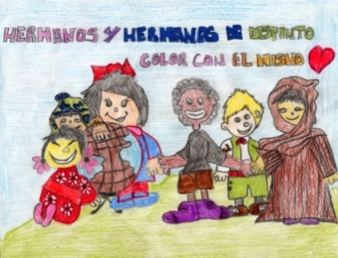
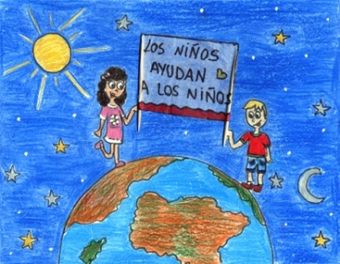
2.º Premio
Gema Hernández Peraza
Colegio Nazaret Los Realejos
(Santa Cruz de Tenerife)

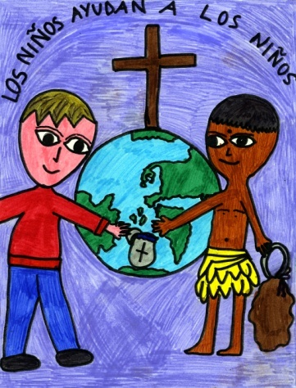
Gisela Aguilar Reyes
Colegio Público Marismas del Odiel
Huelva

Laura Navas Anguita
Colegio San José de la Montaña
Torredonjimeno, Jaén

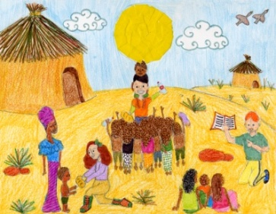
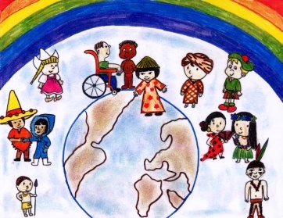

3.º Premio
Pablo Antonio Aranda Aranda
Colegio Público Arzobispo Calzado
(Bolaños de Calatrava, Ciudad Real)

Mireia Vicens Triguero
Colegio Mare de Deu del Carme
Tarragona

Manuel López Prieto
Colegio Santa Margarita
Mengabril, Badajoz

Baptistine Ralamboarison, secretaria general de la Obra Pontificia de la Infancia Misionera

“Los niños pueden hacer mucho”
Nacida en Madagascar hace 62 años, Baptistine Ralamboarison es la primera mujer, y además, laica, en ser secretaria general de Infancia Misionera. Desde el año 2010 es responsable del Secretariado que se encarga de revisar todas las solicitudes de ayuda y de asignar los fondos que se reciben de cada país donde está presente esta Obra. Reitera una y otra vez: el dinero de Infancia Misionera es el dinero que han donado los niños.

¿Qué es Infancia Misionera?
Infancia Misionera para mí es una sola palabra: compartir. Cuando uno habla de esto, parece que es una cosa muy profunda y difícil. Es entonces cuando yo les digo que la Infancia Misionera son los niños que ayudan a los niños, y se entiende mejor.
No es una obra social, es una obra de evangelización; esto es muy importante. Se puede ayudar mucho con los bienes materiales, pero casi nadie piensa en la importancia de las oraciones. Y aquí está la diferencia de Infancia Misionera. Es algo muy bonito, porque es una educación de los niños para ser de mayores unas personas responsables, porque lo serán en la sociedad y en la Iglesia.

¿Cómo influye la Infancia Misionera en la vida de los niños?
Para los niños, cuando han entendido que su vida es compartir, todo está bien. No piensan en que no hay dinero. Todo esto son cosas de adultos. La primera educación para un niño es decirle: “Tú puedes”. Aunque sea huérfano y no tenga nada. Recuerdo una vez que le pregunté a una hermana que cuál era la contribución de sus niños a Infancia Misionera, y me respondió enfadada que sus niños no tenían de nada. Esto es fatal para los niños, porque crecerán con la idea de que son pobrecitos y siempre tienen que pedir, y no dar. Un niño puede dar mucho: puede rezar. Por eso hay que decirles a los niños que ellos pueden.
Los niños ven que la dimensión espiritual también es importante, más que la material. Como digo siempre, lo material es una consecuencia lógica de lo espiritual. Cuando un niño ha entendido el sentido de la solidaridad, lo material es automático.
¿En cuántos países está implantada Infancia Misionera? ¿Cuál es el país en el que Infancia Misionera tiene más fuerza?
Hay 140 direcciones nacionales en todo el mundo. Es difícil de decir, porque si la fuerza se mide con las oraciones, yo creo que todos son muy fuertes. Si por el contrario se mide con el dinero, es relativo, porque en Occidente son más ricos, y en África, Oceanía y Asia son más pobres. Por eso, si un país como España nos da más de 2 millones de euros, es estupendo; pero si un pequeño país de África nos da 1.500 euros, para mí tiene igual valor. No es la cantidad, sino la calidad de lo que se da.

¿Cuáles son los principales problemas de la infancia en el mundo?
La salud y la educación son los dos principales problemas de los niños del mundo. A través de las peticiones, vemos que el primer gran problema es la falta de educación. Muchos de los niños que están en la calle se convierten en drogadictos y prostitutas porque necesitan dinero. Si falta educación, no pueden hacer otra cosa. El otro gran problema es la salud. Hay enfermedades que tienen curación y que, sin embargo, en países pobres resultan mortales. No tienen dinero para comprar medicinas, no hay dispensarios, no hay sanidad.

¿Cómo funciona la Secretaría? ¿Cómo se distribuyen los fondos?
Cada país hace una colecta a escala nacional y se constituye un Fondo Universal de la Obra. Con este Fondo, nosotros contestamos a las necesidades de la infancia de todo el mundo. Al Secretariado General llegan 4.000 peticiones de ayuda cada año, y nosotros podemos contestar a 3.000; no da para más.
Nosotros ofrecemos dos tipos de subsidios. Lo que llamamos “subsidios ordinarios” son una ayuda a los obispos para promover el espíritu de la Infancia Misionera en sus Iglesias particulares. El obispo tiene que enviarnos un informe sobre la situación de los niños en su diócesis, cuáles son las iniciativas que adopta para la promoción de la infancia. Si este informe está bien, se les manda el dinero. Nosotros necesitamos saber que las diócesis hacen algo para la Infancia Misionera, hay que comprobarlo. Hablamos de un Fondo Universal: no solo se trata de recibir, sino también de dar.
Después, los “subsidios extraordinarios” ayudan a proyectos concretos: escuelas, hospitales, orfanatos…; todas las iniciativas de las diócesis para ayudar a los niños. Pero para las necesidades directas de los pequeños, no para los adultos que se ocupan de ellos. ¡El niño ayuda al otro niño, no al adulto!

¿Qué peticiones son las más frecuentes?
Tenemos muchísimas peticiones para la construcción de escuelas, que es un medio para evangelizar. En la escuela católica, a los niños se les forma en valores cristianos. Es muy importante y muy costoso. Siempre vamos poco a poco. La educación y la salud son los campos en los que más se invierte. Hay muchísimas peticiones también para la acogida de niños en orfanatos.

¿Te apuntas a la revolución de Jeferson?
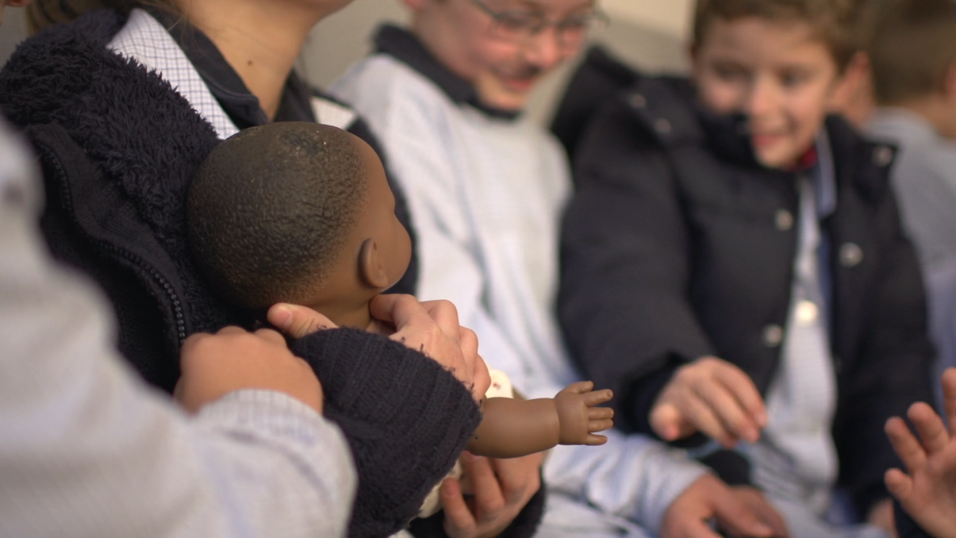

“Los niños ayudan a los niños”, reza el lema de la Jornada. ¿Es posible que un pequeño pueda cambiar las cosas? ¿Cómo se materializa esta ayuda?
Obras Misionales Pontificias propone el vídeo La revolución de Jeferson, en el que se expresa con claridad cómo los niños pueden cambiar el mundo, con pequeños gestos. Ambientado en un colegio de una ciudad española, el vídeo cuenta la historia de Adela, una niña de nueve años que inicia una revolución en su escuela.
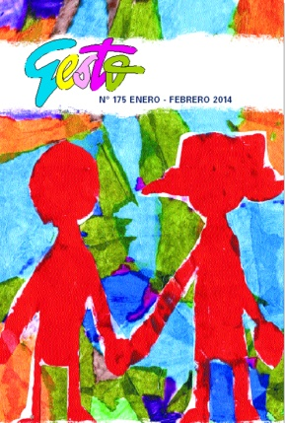
Publicaciones para niños
Desde 1977, la revista Gesto ha acompañado a los niños españoles en la formación solidaria, y ha sido el instrumento más vivo de Infancia Misionera. Cuenta con una tirada de 161.000 ejemplares, que llegan a los niños a través de los colegios y las parroquias, o por suscripción.
En el número de enero-febrero, la revista centra su atención en la Infancia Misionera, y recoge cómo ha sido el tifón de Filipinas desde los ojos de un niño. En mayo de 2013 se realizó un número especial con motivo del 170 aniversario de esta Obra Pontificia.
Gesto

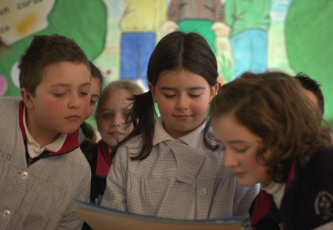
Tras la visita de un misionero, conoce la vida de Jeferson, un niño pobre de su edad que vive en un lugar de Centroamérica, y Adela decide ayudarle. Poniendo en marcha su imaginación, logra involucrar a toda la clase en la ayuda a Jeferson y su familia. Poco a poco, lo que empezó siendo un juego, se convierte en oración y en una pequeña aportación económica para ayudar a los niños del mundo. Adela y sus amigos se convierten así en protagonistas de Infancia Misionera.

Los niños, revolucionarios
Obras Misionales Pontificias invita a todos los niños de España a seguir el ejemplo de Adela y a convertirse, ellos mismos, en revolucionarios. Para esto, a través de la página web www.infanciamisionera.es podrán unirse a esta aventura con sus dibujos, vídeos, cuentos… Serán los revolucionarios de Jeferson, niños que cambian el mundo a través de Infancia Misionera.

y adolescentes misioneros

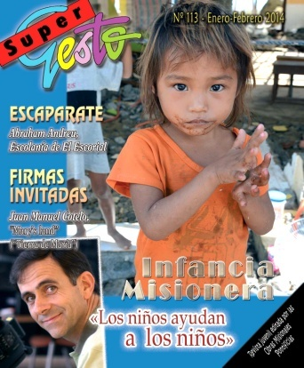
Supergesto

Dirigida a edades de chicos de 12 a 20 años, la revista Supergesto es desde 1991 un instrumento de participación y cohesión de los adolescentes y jóvenes que tienen inquietud misionera. Con una tirada de 29.000 ejemplares, se ha convertido en un foro abierto para los grupos misioneros.
En el número de enero-febrero, se recogen, entre otros, testimonios de niños de Infancia Misionera que quieren ayudar a los niños del mundo. El director de cine Juan Manuel Cotelo es la firma invitada en esta edición.

Ayudas mundiales destinadas a la infancia
La suma total enviada por la Obra Pontificia de la Infancia Misionera a los territorios de misión en el año 2013 ha sido de 21.999.801,60$. En total, con los donativos de los niños del mundo, se han financiado 3.020 proyectos dedicados a la infancia.

Importe aprobado para cada continente

 | África | América | Asia | Europa | Oceanía | Total
Ayudas ordinarias | 2.184.000 | 176.000 | 1.176.000 | 0 | 120.000 | 3.656.000
A. extraordinarias | 10.552.690 | 598.900 | 6.804.500 | 63.500 | 147.800 | 18.167.390
Total | 12.736.690 | 774.900 | 7.980.500 | 63.500 | 267.800 | 21.823.390
Porcentaje | 58,36% | 3,55% | 36,57% | 0,29% | 1,23% | 100%
Importes en USD al cambio de 1,30 EUR
Además, se destinan 176.411,60 $ de ayuda a las Direcciones Nacionales de los territorios de misión

Número de proyectos según su objetivo

 | África | América | Asia | Europa | Oceanía | Total
Pastoral de la infancia* | 273 | 22 | 147 | 0 | 15 | 457
Animac.-formac. misionera | 32 | 12 | 23 | 2 | 1 | 70
Educación preescolar | 140 | 7 | 47 | 3 | 0 | 197
Educación escolar | 558 | 22 | 639 | 5 | 8 | 1.232
Formación cristiana | 184 | 11 | 73 | 3 | 5 | 276
Protección de la vida | 432 | 38 | 305 | 9 | 4 | 788
Incluidas las ayudas de emergencia y a las Direcciones Nacionales de los territorios de misión
*Ayuda ordinaria para las diócesis

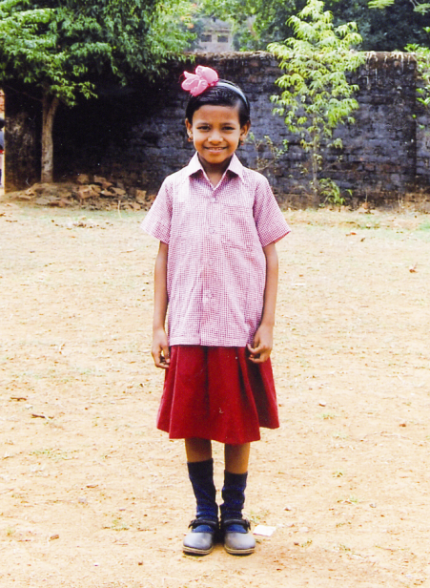
Queridos benefactores:
Os saludo en nombre de Jesús. Mi nombre es Arpana Xalxo. Estoy en 6.º curso de la escuela de primaria Birhimunda, India. Soy una niña de 11 años. Tenemos muchos problemas en nuestra escuela: las termitas se han comido puertas y ventanas, y no hay verja que limite la escuela. Hay goteras durante la estación de lluvias. Mi profesor me ha dicho que nos estáis ayudando económicamente. Rezaré por vosotros al niño Jesús. Muchísimas gracias. Mis mejores deseos; que tengáis salud y trabajo. Jai Jesu. ¡Gracias!

Aportación de España a la infancia
En la Asamblea General de las Obras Misionales Pontificias en Roma, celebrada del 13 al 17 de mayo de 2013, se aprobó la distribución de las ayudas recaudadas en todo el mundo. La Secretaría General de Infancia Misionera indica a España los países y los proyectos a los que ha de enviar el dinero recaudado. Gracias a la generosidad de los niños de España, se pudieron entregar a los responsables de la actividad misionera con niños y adolescentes las siguientes cantidades:

Total general: 2.117.463,44€

Asia: 389.740,81€
Filipinas | 19.334,13
India | 295.437,11
Indonesia | 6.960,29
Pakistán | 37.841,03
Tailandia | 30.168,25

América:
68.483,05€
Chile | 6.059,83
Trinidad y Tobago | 62.423,22

África: 1.611.288,79€
Angola | 6.198,33 | Malaui | 6.186,49
Burkina Faso | 103.547,70 | Mauritania | 9.278,93
Burundi | 60.977,00 | Níger | 26.153,85
Camerún | 47.977,21 | Nigeria | 62.113,21
Chad | 85.207,70 | R. Centro-africana | 81.953,04
Congo Brazz. | 92.029,25 | Ruanda | 87.487,47
Congo Kinsh. | 129.533,33 | Senegal | 12.307,70
Costa Marfil | 98.210,91 | Sudáfrica | 12.379,59
Etiopía | 17.799,65 | Sudán | 3.784,30
Gambia | 6.055,33 | Tanzania | 107.216,99
Ghana | 125.816,01 | Togo | 35.517,82
Guinea | 130.345,27 | Uganda | 27.839,21
Kenia | 84.692,33 | Yibuti | 6.058,72
Libia | 6.190,94 | Zimbabue | 67.865,29
Madagascar | 70.565,22

Oceanía:
47.950,79€
Papúa-NG | 47.950,79

Infancia Misionera aquí
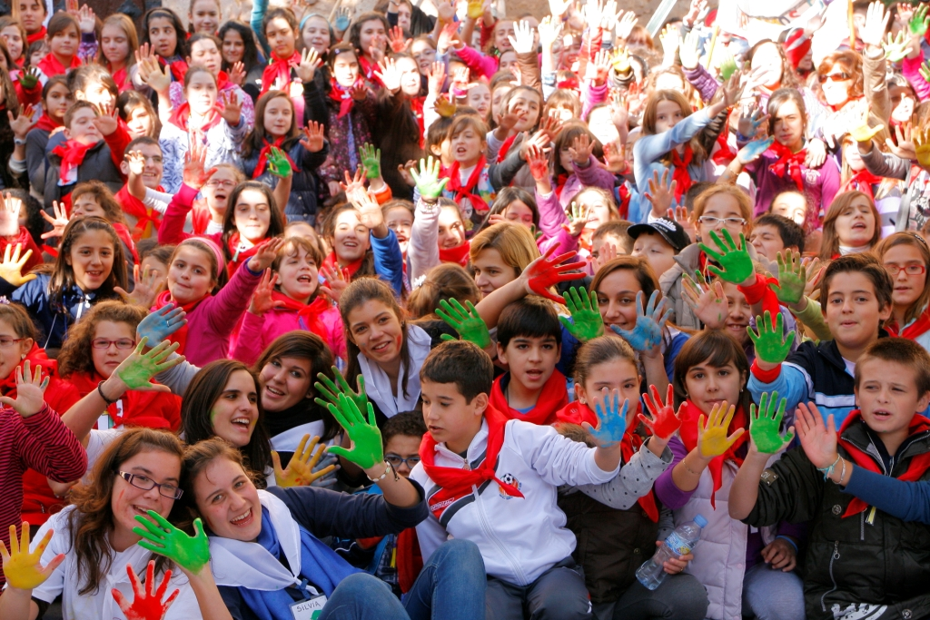
Ciudad Real

Muchas diócesis españolas fomentan el espíritu de Infancia Misionera a través de un encuentro anual de niños. En Ciudad Real ya llevan cinco años celebrando este acto, que, en su última edición, celebrada el 23 de noviembre de 2013, aglutinó a más de 1.800 niños de 9 a 13 años de la diócesis.
El encuentro consistió en una marcha por Tomelloso, con la que se manifestó a la gente la alegría de conocer a Jesús. A través de talleres, se fomentó en los niños la solidaridad y la sensibilidad misionera, y se acercó el mundo de la misión a los pequeños. En un papel continuo, los niños de Ciudad Real dejaron sus mensajes a los misioneros, y junto a ellos, plasmaron las huellas de sus manos. También se hicieron juegos, con la ayuda de 250 monitores y voluntarios, para sensibilizar a los niños sobre la injusticia que sufre buena parte de la infancia del mundo. El encuentro finalizó con la celebración de la eucaristía, presidida por el obispo de Ciudad Real, monseñor Antonio Ángel Algora Hernando. La celebración contó con la participación de todos los niños, que cantaron juntos las canciones de Infancia Misionera.
Además de estos encuentros, durante Adviento y Navidad, los niños de toda España se convierten en misioneros a través de “Sembradores de Estrellas”, cuando los pequeños salen a las calles felicitando la Navidad de parte de los misioneros. Como un gesto de solidaridad, los chavales de Infancia Misionera confeccionan una “Hucha del Compartir”, donde van depositando pequeñas ayudas para todos los niños del mundo.
Infancia Misionera allí
Líbano
Infancia Misionera une a los niños de todo el mundo, sin tener en cuenta las fronteras. Es el caso del Líbano, donde esta Obra, fundada allí en 2006, cuenta con 16 grupos de niños que viven a lo largo de todo el año el espíritu misionero.
El curso de Infancia Misionera comienza en octubre, con una eucaristía presidida por Paul Karam, director de OMP Líbano. Los niños misioneros libaneses se reúnen y hacen una colecta para ayudar a sus hermanos de todo el mundo. Con mucho esfuerzo, desde su fundación como Infancia Misionera han enviado 3.500 dólares a los niños de Sudán, Irak y Madagascar.
En diciembre los grupos de Infancia Misionera celebran la fiesta de la Epifanía. Siguiendo el ejemplo del libro Los niños de la estrella de los magos, traducido al árabe en 2007, los niños se visten de Reyes Magos y van por las casas de la parroquia. En febrero viven con intensidad la Jornada Mundial del Enfermo. Los niños de Infancia Misionera visitaron en 2009 un hospital y llevaron un dinero que habían reunido y unos regalos para los niños enfermos de cáncer. En abril o mayo, se celebra el aniversario nacional de Infancia Misionera, junto con el de la revista Aleluya (dedicada a los niños de entre 7 y 12 años).
Por otro lado, desde OMP Líbano quieren que los niños de Infancia Misionera conozcan a niños de otros países. En 2013, intercambiaron cartas y dibujos con los niños de Canadá, después de haber hecho la misma experiencia con Polonia. En 2014, comenzarán una amistad con los niños españoles.
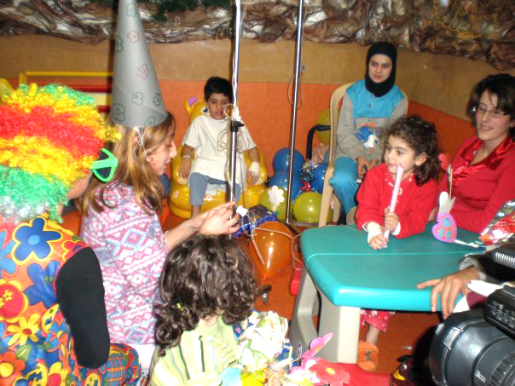

El papa Francisco habla a los niños

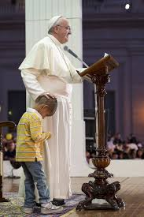
Jesús y la Virgen nos ayudan
y nos enseñan a ayudar
De visita en la parroquia romana de Santa Isabel y San Zacarías, el papa Francisco celebró la eucaristía en la solemnidad de la Santísima Trinidad el 26 de mayo de 2013. En su homilía, el Santo Padre desarrolló este diálogo con los niños y niñas de primera comunión.
“Queridos hermanos y hermanas:
El párroco, en sus palabras, me ha hecho recordar algo bello de la Virgen. Cuando la Virgen, en cuanto recibió el anuncio de que sería la madre de Jesús, y también el anuncio de que su prima Isabel estaba encinta —dice el Evangelio—, se fue deprisa; no esperó. No dijo: «Pero ahora yo estoy embarazada; debo atender mi salud. Mi prima tendrá amigas que a lo mejor la ayudarán». Ella percibió algo y «se puso en camino deprisa».
Es bello pensar esto de la Virgen, de nuestra Madre, que va deprisa, porque tiene esto dentro: ayudar. Va para ayudar, no para enorgullecerse y decir a la prima: «Oye, ahora mando yo, porque soy la mamá de Dios». No; no hizo eso. Fue a ayudar. Y la Virgen es siempre así. Es nuestra Madre, que siempre viene deprisa cuando tenemos necesidad. Sería bello añadir a las Letanías de la Virgen una que diga así: «Señora que vas deprisa, ruega por nosotros».
Es bello esto, ¿verdad? Porque Ella siempre va deprisa, Ella no se olvida de sus hijos. Y cuando sus hijos están en dificultades, tienen una necesidad y la invocan, Ella acude deprisa. Y esto nos da una seguridad, una seguridad de tener a la Mamá al lado, a nuestro lado siempre. Se va, se camina mejor en la vida cuando tenemos a la mamá cerca. Pensemos en esta gracia de la Virgen, esta gracia que nos da: estar cerca de nosotros, pero sin hacernos esperar. ¡Siempre! Ella está —confiemos en esto— para ayudarnos. La Virgen que siempre va deprisa, por nosotros.
La Virgen nos ayuda también a entender bien a Dios, a Jesús, a entender bien la vida de Jesús, la vida de Dios, a entender bien quién es el Señor, cómo es el Señor, quién es Dios. A vosotros, niños, os pregunto: «¿Quién sabe quién es Dios?». Levantad la mano. Dime. ¡Eso! Creador de la Tierra. ¿Y cuántos Dios hay? ¿Uno? Pero a mí me han dicho que hay tres: el Padre, el Hijo y el Espíritu Santo. ¿Cómo se explica esto? ¿Existe uno o existen tres? ¿Uno? ¿Uno? ¿Y cómo se explica que uno sea el Padre, otro el Hijo y otro
el Espíritu Santo? ¡Más fuerte, más fuerte! Esa está bien. Son tres en uno, tres personas en uno.
¿Y qué hace el Padre? El Padre es el principio, el Padre, que ha creado todo, nos ha creado a nosotros. ¿Qué hace el Hijo? ¿Qué hace Jesús? ¿Quién sabe decir qué hace Jesús? ¿Nos ama? ¿Y qué más? ¡Trae la Palabra de Dios! Jesús viene a enseñarnos la Palabra de Dios. ¡Muy bien esto! ¿Y además? ¿Qué hizo Jesús en la Tierra? ¡Nos ha salvado! Y Jesús vino para dar su vida por nosotros. El Padre crea a todos, crea el mundo; Jesús nos salva; y el Espíritu Santo, ¿qué hace? ¡Nos ama! ¡Te da el amor! Todos los niños juntos: el Padre crea a todos, crea el mundo; Jesús nos salva; ¿y el Espíritu Santo? ¡Nos ama! Y esta es la vida cristiana: hablar con el Padre, hablar con el Hijo y hablar con el Espíritu Santo.
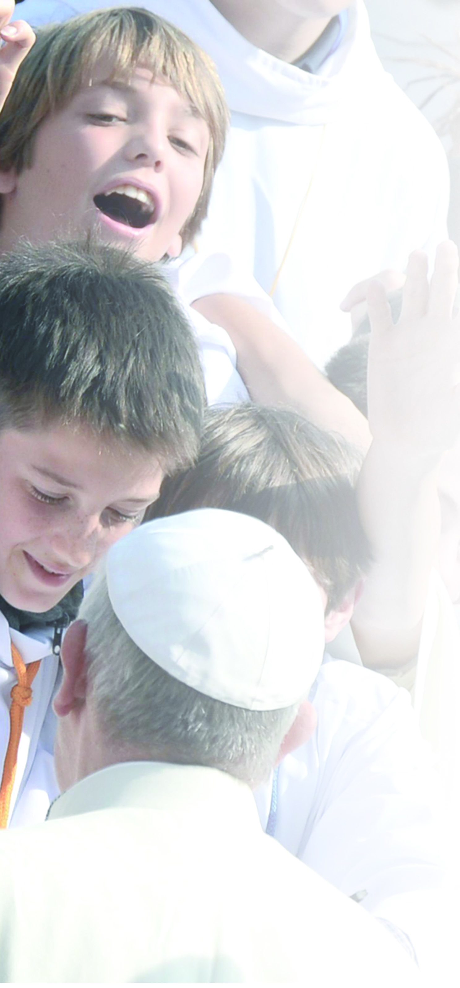
Jesús nos ha salvado, pero también camina con nosotros en la vida. ¿Es verdad esto? ¿Y cómo camina? ¿Qué hace cuando camina con nosotros en la vida? Esto es difícil. ¡Quien lo diga gana el derbi! ¿Qué hace Jesús cuando camina con nosotros? ¡Más fuerte! Primero: nos ayuda. ¡Nos guía! ¡Muy bien! Camina con nosotros, nos ayuda, nos guía y nos enseña a ir adelante. Y Jesús nos da también la fuerza para caminar. ¿Es verdad? Nos sostiene. ¡Bien! En las dificultades, ¿verdad? ¡Y también con las tareas de la escuela! Nos sostiene, nos ayuda, nos guía, nos sostiene. ¡Eso es! Jesús va siempre con nosotros. Vale.
Pero oíd, Jesús nos da la fuerza. ¿Cómo nos da la fuerza Jesús? ¡Vosotros sabéis cómo nos da la fuerza! ¡Más fuerte; no oigo! En la Comunión nos da la fuerza, precisamente nos ayuda con la fuerza. Él viene a nosotros. Pero cuando vosotros decís «nos da la Comunión», ¿un pedazo de pan te da tanta fuerza? ¿No es pan eso? ¿Es pan? Esto es pan, pero el que está en el altar ¿es pan o no es pan? ¡Parece pan! No es precisamente pan. ¿Qué es? Es el Cuerpo de Jesús. Jesús viene a nuestro corazón. Eso. Pensemos en esto, todos: el Padre nos ha dado la vida; Jesús nos ha dado la salvación, nos acompaña, nos guía, nos sostiene, nos enseña; ¿y el Espíritu Santo? ¿Qué nos da el Espíritu Santo? ¡Nos ama! Nos da el amor.
Pensemos en Dios así y pidamos a la Virgen, la Virgen nuestra Madre, deprisa siempre para ayudarnos, que nos enseñe a entender bien cómo es Dios: cómo es el Padre, cómo es el Hijo y cómo es el Espíritu Santo. Así sea”.
Agenda de Infancia Misionera

1-24 diciembre

Adviento Misionero
1.ª semana: “Buscamos a Jesús”
2.ª semana: “Conocemos a Jesús”
3.ª semana: “Seguimos a Jesús”
4.ª semana: “Hablamos de Jesús”

12-23 diciembre
“Sembradores de Estrellas” en las diócesis españolas
Para la información sobre cada diócesis, se puede consultar http://www.omp.es/OMP/delegaciones.html

6 de enero, lunes
Jornada del Catequista Nativo y del IEME (Instituto Español de Misiones Extranjeras)

8 de enero, miércoles

Rueda de prensa
Hora: 11.00
Lugar: Sede de Obras Misionales Pontificias (C/ Fray Juan Gil, 5; Madrid)

9 de enero, jueves

Presentación del vídeo La revolución de Jeferson

26 de enero, domingo

Celebración de la Jornada de Infancia Misionera

Misa retransmitida por La 2 de TVE
Lugar: Parroquia Nuestra Señora de la Salud (Camino de los Frailes, 1; Leganés, Madrid)
Hora: 10.30

Colecta para la Obra Pontificia de la Infancia Misionera en todas las parroquias y colegios

INFANCIA MISIONERA 2014

La Delegación de Misiones de Orihuela-Alicante recuerda que este año la campaña de Infancia Misionera, que se celebra el próximo 26 de enero, ha querido hacer hincapié en el lema fundacional de esta obra “los niños ayudan a los niños”, haciendo presente el trabajo en 126 países en los que Infancia Misionera da protagonismo a los niños en el cambio del mundo.
Hoy en día las necesidades son muchas. Hay millones de niños que sufren hambre –y cientos de ellos mueren cada día-, muchos no pueden ir a la escuela, otros no pueden acceder a los servicios médicos más elementales, los huérfanos, los pobres, los enfermos y, sobre todo, aquellos que no conocen todavía a Jesús. Algunos niños se ven forzados a trabajar desde muy pequeños, otros sufren violencia o injusticias, los conflictos y las guerras se ceban en la vida de los niños o los convierten en huérfanos, refugiados, niños soldado, heridos por las minas,..
Esta Obra Pontificia no es sin más un organismo de ayuda caritativa. Es una Obra de Evangelización. Pretende llevar el Evangelio a todos los niños, que son el presente y el futuro de la Iglesia.
No solamente la Iglesia tiene necesidad de esta Obra sino, sobre todo, el mundo. Para hacer un mundo mejor, necesitamos de la Infancia Misionera. Demos voz a los niños, tienen mucho que decirnos y enseñarnos.
Obras Misionales Pontificias tiene la esperanza y la certeza de que esta Jornada será de nuevo una manifestación de caridad con los más necesitados, en quienes se nos manifiesta el rostro de Jesús.
Junto a los materiales propios de otros años: Revista Illuminare, huchas del compartir, sobres, oración,… Hemos hecho llegar a colegios y parroquias el DVD “La Revolución de Jeferson”. Animamos a los niños de los colegios y de los grupos de catequesis de las parroquias a sumarse a esta revolución. Puedes descargártelo también visitando nuestra página de facebook secretariamisiones@diocesisoa.org.
Ponemos esta Jornada de Infancia Misionera bajo la protección de la Virgen María, Reina de las Misiones.

Jesús Ortuño Rodríguez
Delegado Diocesano de OMP

INGRESOS INFANCIA MISIONERA DESDE 2008 HASTA 2012.
2012 | 2011 | 2010 | 2009 | 2008
65.708’58€ | 41.927’68€ | 48.521’98€ | 51.877’41€ | 58.481’39€

INGRESOS COMUNIDAD VALENCIANA INFANCIA MISIONERA 2012
ORIHUELA-ALICANTE | 65.708’58€
SEGORBE-CASTELLÓN | 42.998’39€
VALENCIA | 159.006’39€

